学号：22920172204211
姓名：田佳铭

实验10 复化辛普生求积

一、实验目的
使用复化辛普生求积方式进行数值积分。

二、数值计算原理
将区间等分成N个子区间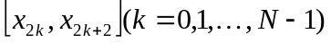，每个子区间的中点为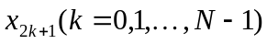，子区间长度为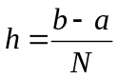，在每个子区间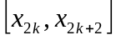上用辛普生公式：
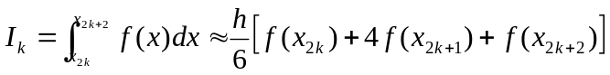

相加后得复化辛普生公式：
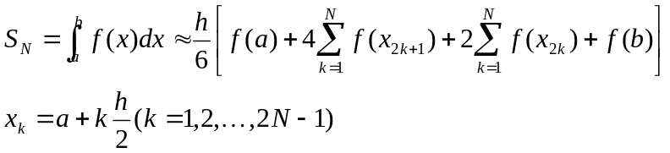
这就是复化辛普生求积。

三、源程序介绍
函数接受四个参数：被积函数，积分上界，积分下界，等分数。返回复化辛普生求积积分结果。
函数计算过程：
（1）根据等分数计算步长
（2）计算边界值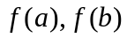
（3）根据复化辛普生求积公式
计算积分值

四、程序执行情况
4.1书上给的例子：
自己的函数：
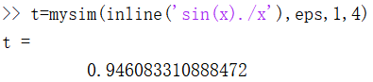
MatLab工具函数示例：
（1）梯形积分
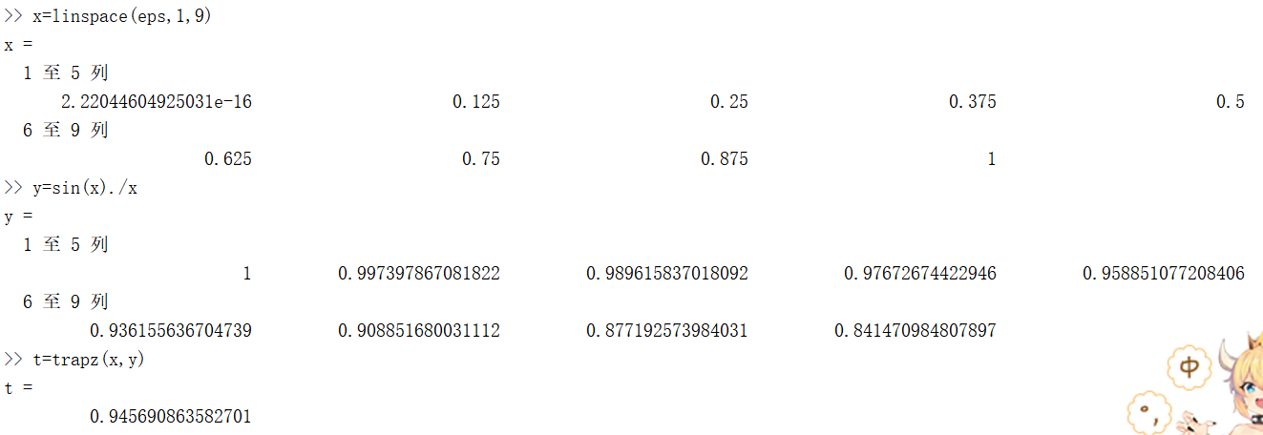
（2）自适应Simpleson积分
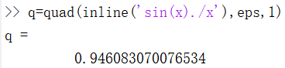
（3）自适应Cotes积分
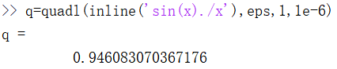
4.2书上未给的例子
自己的函数：
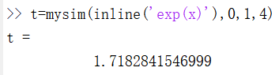
MatLab工具函数示例：
（1）梯形积分
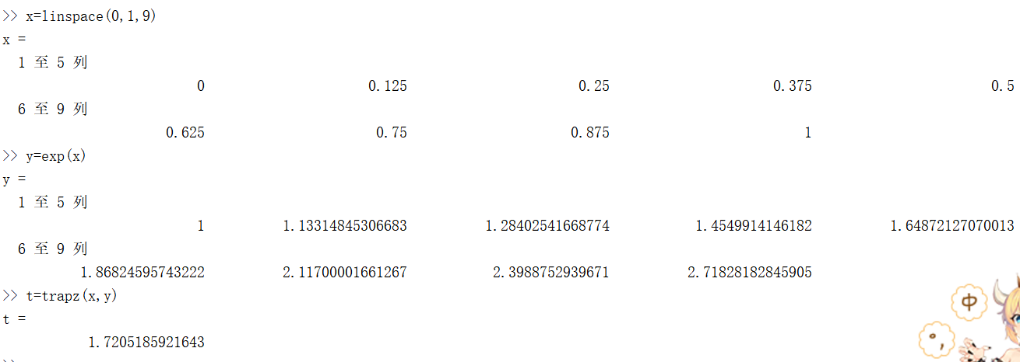
（2）自适应Simpleson积分
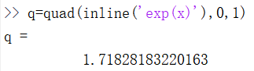
（3）自适应Cotes积分
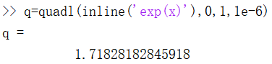

五、结果分析
通过对比，可以看出，相比于复化梯形求积，复化辛普生求积可以用更少的等分区间达到更高的精度，由于没有自适应，自己编写的复化辛普生求积函数比MatLab自带的自适应Simpleson积分函数结果相比精度一般会稍差一些。但其仍然可以在4个等分区间的情况下计算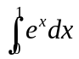（可以求得精确解为e-1，大约1.71828…）达到较高的精度。
复化辛普生求积是一种精度较高的求积方式。

六、实验体会
复化辛普生求积计算过程比较简单，编程实现较为容易，且相比于复化梯形求积，能在更少的等分区间内达到更高的精度，即代数精度更高，可以基本满足求积需求。
通过实验，我对复化辛普生求积求解过程有了进一步的了解，且认识到相对于复化梯形求积，其具有较高的代数精度。

